

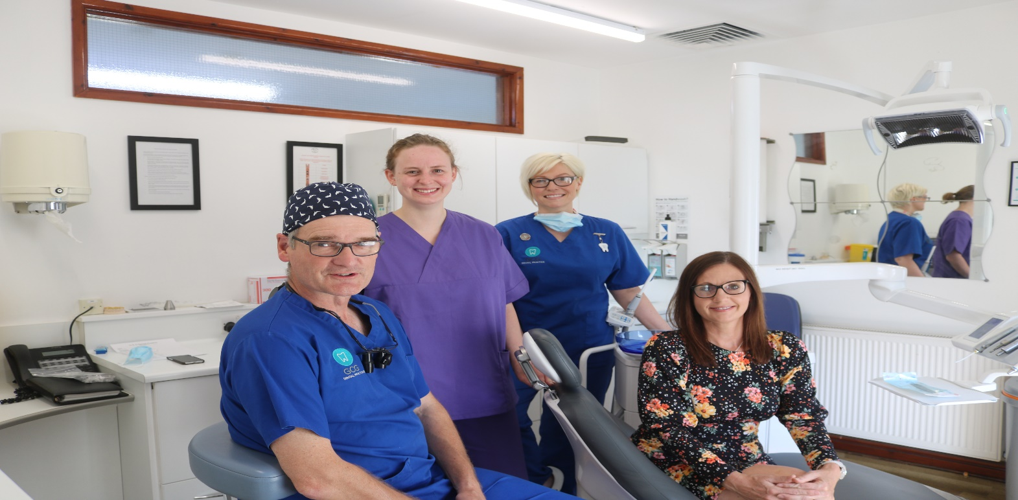
Portffolio Cynllun Datblygu Personol Gweithiwr Deintyddol Proffesiynol
(CDP) 2022
GWAUN CAE GURWEN DENTAL PRACTICE

ENW

MAES YMARFER
RHIF GDC
CDP WEDI’I GREU AR
CDP ADOLYGWYD AR
GDC DPP CYLCH PUM MLYNEDD

Cynnwys
- Cefndir i’r Cynllun DPP Datblygedig a CDP newydd y GDC 2
- Y gofyniad i gael CDP 3
- Y Canlyniadau Datblygu 4
- Y gofyniad i alinio gweithgaredd DPP â Chanlyniadau Datblygu penodol 5
- Maes ymarfer a'ch CDP 6
- Y gofyniad i weithwyr proffesiynol gynllunio gweithgaredd DPP
yn ôl eu “maes(meysydd) ymarfer” unigol” 8
- Oriau DPP 9
- Myfyrio 10
- Cofnod Gweithgarwch CDP a DPP 11
- Tiwtoriaid Gwella Ansawdd 15
10. Gwybodaeth bellach a chymorth 16

1. Cefndir
Cynllun Datblygedig GDC DPP (EDPP) a Chynlluniau Datblygu Personol (PDP)

Prif ofynion y cynllun yw:

– Y gofyniad i bob gweithiwr proffesiynol deintyddol gael Cynllun Datblygu Personol;

– Nifer o oriau gwiriadwy a’r gofyniad i wasgaru’r oriau’n fwy cyfartal ar draws y cylch pum mlynedd;

– Y gofyniad i wneud datganiad blynyddol o oriau CPD a gwblhawyd, hyd yn oed os oes dim oriau wedi’u cwblhau ar gyfer y flwyddyn honno;

– Y gofyniad i alinio gweithgaredd CPD â Chanlyniadau Datblygu penodol y GDC

– Y gofyniad i weithwyr proffesiynol gynllunio gweithgaredd CPD yn unol â’u “maes(meysydd) ymarfer” unigol

Dechreuodd cynllun Datblygedig CPD y Cyngor Deintyddol Cyffredinol (GDC) ar gyfer deintyddion ym mis Ionawr 2018 a gweithwyr gofal deintyddol proffesiynol ym mis Awst 2018.

Ers 2018 mae wedi bod yn ofynnol i bob gweithiwr proffesiynol deintyddol gadw CDP. Mae'r portffolio hwn yn rhoi ychydig o gefndir a fframwaith ar gyfer y CDP, a gobeithiwn y bydd yn ddefnyddiol i chi ei ddefnyddio er mwyn cynllunio, adolygu a chadw cofnod o'ch holl ddatblygiad proffesiynol parhaus (DPP) yn y dyfodol.

Mae rhagor o wybodaeth ar gael ar wefan y Cyngor Deintyddol Cyffredinol

General Dental Council (United Kingdom). CPD for dental professionals. https://www.gdc-uk.org/ education-cpd/cpd/enhanced-cpd-scheme-2018

Health Education and Improvement Wales. Dental Professional Personal Development Plan. https:// heiw.nhs.wales/files/dental-personal-development- planning/pdp-portfolio-digital/

1. Y gofyniad i bob
gweithwyr proffesiynol deintyddol gael
Cynllun Datblygu Personol

Nid oes rhaid i chi greu eich CDP ar eich pen eich hun. Gallech weithio gyda chydweithiwr, eich cyflogwr neu fentor, neu diwtor i'ch helpu i gynllunio a chofnodi eich gweithgaredd.

Ar gyfer y CDC, rhaid i’ch CDP gynnwys:
- Y DPP yr ydych yn bwriadu ei wneud yn ystod eich cylch, y mae’n rhaid iddo gynnwys DPP sy’n berthnasol i’ch maes(meysydd) ymarfer presennol neu arfaethedig;

- Y gweithgaredd DPP yr ydych yn bwriadu ei wneud a fydd yn mynd i'r afael â'ch anghenion dysgu a ddynodwyd, a'r Canlyniadau Datblygu a fydd yn cysylltu â phob gweithgaredd;

3) Yr amserlen y disgwyliwch gwblhau eich DPP yn ystod eich cylchred.

Mae CDP wedi'i gynllunio i chi ystyried eich rôl fel gweithiwr proffesiynol deintyddol yn ofalus, a pha DPP fydd yn rhoi'r budd mwyaf i chi ar gyfer cynnal a datblygu eich ymarfer yn eich meysydd gwaith presennol ac yn y dyfodol.

Rydym yn eich annog i adolygu eich cynllun yn rheolaidd fel y mae'n berthnasol i'ch rôl a'ch maes ymarfer. Mae'n gofnod o'ch datblygiad proffesiynol parhaus i'w ddefnyddio trwy gydol eich gyrfa. Mae llawer o ddulliau ar gael ar gyfer datblygu a hyfforddi. Wrth i chi symud ymlaen fe welwch y bydd gwahanol ddulliau yn gweddu i wahanol amgylchiadau a sefyllfaoedd. Yn allweddol i hyn mae dod o hyd i'r dull o gael y wybodaeth ddiweddaraf sydd o'r budd mwyaf i'ch cleifion, chi a gweddill y tîm rydych chi'n gweithio gyda nhw.
Mae sicrhau bod eich gwybodaeth a'ch cymhwysedd yn gyfredol yn ganolog i fod yn weithiwr proffesiynol deintyddol.

Cofiwch fod unrhyw CDP a'i gynnwys at eich defnydd personol chi. Bydd y CDP yn sicrhau’r GDC bod eich gweithgaredd DPP yn cefnogi eich ymarfer fel gweithiwr proffesiynol deintyddol. Ni fydd y GDC yn gwerthuso cynnwys addysgol gwirioneddol y CDP. Fodd bynnag, bydd y GDC yn gofyn i bob gweithiwr proffesiynol deintyddol wneud datganiad blynyddol yn datgan bod gennych CDP ac yn ei gynnal. Gall y GDC ddewis gweithwyr proffesiynol ar hap i wirio eu cofnodion ar unrhyw adeg yn ystod y cylch DPP.
3. Canlyniadau Datblygu'r ECPD ar gyfer y CDP

Mae hon yn agwedd ganolog yn y ffordd y byddwch yn cynllunio eich DPP yn y dyfodol.

Mae'r Safonau ar gyfer y Tîm Deintyddol yn nodi egwyddorion moesegol practis deintyddol. Yn y cynllun DPP datblygedig, daw'r safonau i flaen y gad o ran cynllunio a gweithgaredd DPP trwy'r pedwar Canlyniad Datblygu. Mae'r canlyniadau datblygu hyn yn annog
gweithwyr proffesiynol i gysylltu eu gweithgaredd dysgu yn agosach â’r safonau, a’u cefnogi i ymgorffori’r egwyddorion ymhellach yn eu bywyd gwaith.
Mae'r rheolau DPP yn nodi bod yn rhaid i weithwyr proffesiynol gysylltu pob un o'u gweithgareddau arfaethedig a'u gweithgareddau gorffenedig ag o leiaf un canlyniad datblygu.
Pan fyddwch yn mynychu cwrs neu ddigwyddiad addysgol, dylai'r darparwr roi gwybod i chi am y canlyniadau dysgu a fwriedir a chysylltu'r canlyniad(au) datblygu dangosol â phob gweithgaredd DPP y mae'n ei gynnig.
Isod mae'r canlyniadau datblygu a rhai enghreifftiau o ba fathau o DPP y gellid eu cysylltu â phob un (DS – Cynghorol yn unig yw'r enghreifftiau hyn ac nid ydynt yn gynhwysfawr). Mae'n bosibl i rai gweithgareddau DPP gysylltu â chanlyniadau lluosog.

Canlyniad Datblygu | Enghraifft o gynnwys DPP
A. Cyfathrebu effeithiol gyda chleifion, y tîm deintyddol, ac eraill ar draws deintyddiaeth, gan gynnwys wrth gael caniatâd, delio â chwynion, a mynegi pryderon pan mae cleifion mewn perygl | - Sgiliau cyfathrebu  - Caniatâd  - Delio â chwynion  - Mynegi pryderon  - Diogelu
B. Rheoli eich hunan yn effeithiol, a rheoli eraill yn effeithiol neu gweithio’n effeithiol gydag eraill yn y tîm deintyddol, er budd cleifion; darparu arweinyddiaeth adeiladol lle y bo’n briodol | - Rheoli arfer effeithiol  - Rheoli busnes  - Gwaith tîm  - Sgiliau arwain
C. Cynnal a datblygu gwybodaeth a sgil yn eich maes(meysydd) ymarfer. | - Meysydd astudio clinigol a thechnegol  - Radiograffeg  - Rheoli traws-heintio.  - Argyfyngau meddygol a CPR  - Technolegau a thriniaethau newydd  - DPP penodol ar gyfer eich rôl(rolau) dyddiol  - Cyfleoedd uwchsgilio.
D. Cynnal sgiliau, ymddygiadau ac agweddau,  sy'n cynnal hyder claf ynoch chi a  y proffesiwn deintyddol a rhoi buddiannau cleifion yn gyntaf.
  - Materion a datblygiadau moesegol a chyfreithiol
  - Ymddygiadau proffesiynol
  - Hyfforddiant cydraddoldeb ac amrywiaeth

4. Y gofyniad i alinio gweithgaredd DPP
gyda Chanlyniadau Datblygu penodol

Mae arddull dysgu pawb yn unigol ond dylech geisio defnyddio amrywiaeth o ddulliau a manteisio i’r eithaf ar gyfleoedd i ryngweithio â’ch cyd-weithwyr proffesiynol.

Cofiwch fapio pob un o'ch gweithgareddau dysgu arfaethedig i un o bedwar Canlyniad Datblygu. Gallwch eu mapio i fwy nag un canlyniad, ond rhaid i'r dolenni fod yn glir. Gallwch gynnwys amrywiaeth o weithgareddau i gefnogi eich datblygiad parhaus.

Gallai’r gweithgareddau gynnwys:

– Cyrsiau a darlithoedd

– Diwrnodau hyfforddi neu weithdai

- Cyrsiau ymarferol

—Cynadleddau

– Gweithgareddau e-ddysgu

- Archwiliadau

5. Maes ymarfer a'ch CDP

Isod mae templed y mae’r GDC wedi’i ddarparu i
alluogi pob gweithiwr proffesiynol deintyddol i feddwl yn glir am eu hanghenion dysgu a datblygu unigol.

Fy maes ymarfer – nodiadau i gynorthwyo
Mae'r rhain yn seiliedig ar y maes a ymarferir gan weithiwr proffesiynol deintyddol (a elwir hefyd yn faes ymarfer).
Mae enghreifftiau o'r rhain i'w gweld yma.

Mae’r templed yn cynnwys dwy agwedd:
- Mae'r cyntaf yn ymwneud â'ch maes ymarfer – mae'n eich annog i feddwl beth yw eich rolau fel gweithiwr deintyddol cofrestredig; pa fath o arfer neu amgylchedd gweithle arall yr ydych yn ei feddiannu; a oes gennych unrhyw rolau ychwanegol fel gweithiwr proffesiynol deintyddol; ac yn bwysicaf oll i feddwl am eich poblogaeth cleifion ac ystyried eu hanghenion.
- Mae’r ail agwedd yn adeiladu ar hyn ac yn eich helpu i gynllunio’ch gweithgareddau DPP mewn ffordd ystyrlon, ymarferol a fydd yn adlewyrchu ac yn cynrychioli EICH maes ymarfer wrth sicrhau eu bod yn berthnasol i’r pedwar canlyniad dysgu a nodir ar dudalen 4.

Y categori(au) yr wyf wedi cofrestru â nhw chyfnod cylchred | Fy ngosodiad(au) gwaith | Unrhyw rolau, cymwysterau neu ddiddordebau proffesiynol ychwanegol: | Fy mhoblogaeth cleifion
Rhestrwch bob categori rydych wedi cofrestru â nhw, eich cyfnod cylchred a chyfanswm yr oriau sydd eu hangen | Beth yw eich lle(oedd) gwaith a'i amgylchedd? Efallai y bydd gwahanol leoliadau yn gofyn i chi ymgymryd â rolau a sgiliau penodol | Oes gennych chi rolau, cymwysterau, arbenigeddau neu feysydd ffocws/diddordeb ychwanegol? A oes angen dysgu neu gynnal a chadw parhaus ar rai o'r rhain? | Beth yw anghenion iechyd y geg ag anghenion rheoli y cleifion yn eich gofal? Ydy hyn yn newid ar draws eich gosodiadau gwaith?

Fy nghynllun datblygu personol – nodiadau i gynorthwyo – mae CDP terfynol ar gael i chi ei ddefnyddio ar dudalen 11.
Beth sydd angen i mi ei ddysgu neu ei gynnal ar gyfer y cylch hwn? | Sut mae hyn yn berthnasol i'm maes ymarfer? | Pa ganlyniad datblygu y mae'n gysylltiedig ag ef?
Pa sgiliau neu wybodaeth ydych chi wedi'u dynodi sydd angen eu datblygu neu eu cynnal? A oes unrhyw fylchau y mae angen mynd i'r afael â hwy? | Pam rydych chi wedi dynodi hyn, sut mae'n berthnasol i'ch swydd, cleifion neu dasgau dyddiol? | A,B,C neu D (gweler y tabl canlyniadau datblygu uchod)
Pa fudd fydd hyn yn ei gael i'm gwaith? | Sut byddaf yn bodloni'r angen dysgu neu gynnal hwn? | Pa bryd fyddaf yn cwblhau'r gweithgaredd?
Sut bydd gweithgaredd DPP yn y maes hwn yn eich helpu i gynnal neu wella eich gwaith dyddiol a/neu ofalu am gleifion? | Pa weithgareddau allech chi eu gwneud i helpu i fodloni eich anghenion dysgu a chynnal a chadw? | Beth yw eich dyddiadau targed ar gyfer adolygu a chwblhau?

6. Y gofyniad i weithwyr proffesiynol gynllunio gweithgaredd DPP yn unol â’u maes(meysydd) ymarfer unigol

Argymhellir yn gryf y dylid gwneud y rhain fel rhan o'r gofyniad DPP lleiaf y gellir ei ddilysu:

– Achosion Meddygol Brys: o leiaf 10 awr ym mhob cylch DPP – argymhellir eich bod yn gwneud o leiaf dwy awr o DPP bob blwyddyn;

– Atal a Rheoli Heinriau - argymhellir eich bod yn gwneud o leiaf bum awr ym mhob cylch CPD; a

– Radiograffeg a diogelu rhag ymbelydredd: argymhellir eich bod yn gwneud o leiaf bum awr ym mhob cylch DPP. Mae hyn yn berthnasol i'r rhai sy'n ymgymryd â radiograffeg yn unig. Os ydych yn dechnegydd deintyddol gallwch wneud DPP mewn deunyddiau ac offer yn lle radiograffeg a diogelu rhag ymbelydredd: o leiaf pum awr ym mhob cylch DPP.

Meddyliwch yn ofalus am ba rôl sydd gennych, beth sy’n ofynnol gennych i gyflawni’r dyletswyddau sy’n gysylltiedig â’r rôl, lle gallai fod gennych ‘ddiddordeb arbennig’ mewn rhywbeth sy’n gofyn ichi gael y wybodaeth ddiweddaraf am yr argymhellion presennol ac yn olaf, BETH sydd ei angen i ddarparu'r gofal deintyddol gorau posibl ar gyfer eich poblogaeth cleifion.

Nid oes gan y GDC bynciau ‘craidd’ mwyach. Fel y dywedwyd eisoes, mae'r pwyslais arnoch CHI, EICH gofynion a'ch maes ymarfer CHI.
Cofiwch barhau i ganolbwyntio ar gael y wybodaeth, y sgiliau a'r cymwyseddau sydd eu hangen yn eich barn chi, i ddarparu'r gofal gorau posibl i gleifion mewn modd diogel.

I’ch helpu a’ch cefnogi gyda’ch dewisiadau DPP, mae’r GDC wedi dynodi rhai pynciau DPP a fydd yn berthnasol i lawer o weithwyr proffesiynol deintyddol yn eu maes.o ymarfer.

Mae’r GDC yn gwneud yr argymhellion hyn oherwydd eu bod yn credu bod cadw’n gyfredol yn rheolaidd ar y pynciau hyn yn cyfrannu at ddiogelwch cleifion.
Mae’r GDC hefyd yn argymell eich bod yn cael y wybodaeth ddiweddaraf drwy wneud DPP yn y meysydd canlynol:
- Materion cyfreithiol a moesegol;
- Delio â chwynion;
- Canser y Geg: Canfod yn gynnar;
- Diogelu plant a phobl ifanc; a
- Diogelu oedolion bregus

7. Oriau DPP

Mae'n ofynnol i chi wneud datganiad blynyddol o oriau DPP a gwblhawyd, hyd yn oed os nad oes oriau wedi'u cwblhau ar gyfer y flwyddyn honno.

Cynnydd yn nifer yr oriau gwiriadwy a'r gofyniad i wasgaru'r oriau'n fwy cyfartal ar draws y cylch pum mlynedd.
Bydd y GDC yn gofyn i chi wneud datganiad DPP bob blwyddyn fel rhan o’r drefn adnewyddu cofrestriad blynyddol arferol. Hyd yn oed os nad ydych wedi cynnal unrhyw DPP RHAID i chi wneud y datganiad hwn. Yn y datganiad hwn bydd angen i chi gadarnhau nifer yr oriau yr ydych wedi'u cyflawni, eich bod wedi cadw cofnod o'ch DPP a bod y DPP yn berthnasol i'ch maes ymarfer.
Ni allwch gyflwyno dim oriau am ddwy flynedd yn olynol.

Oriau cyfredol y cynllun DPP Datblygedig:
Teitl cofrestrai | Isafswm oriau o DPP gwiriadwy fesul cylch pum mlynedd  100
Deintyddion | 100
Therapyddion deintyddol | 75
Hylenyddion deintyddol | 75
Therapyddion orthodontig | 75
Technegwyr deintyddol clinigol | 75
Nyrsys deintyddol | 50
Technegwyr Deintyddol | 50

8. Myfyrdod

Mae myfyrio yn ein galluogi ni fel gweithwyr proffesiynol deintyddol i feddwl am ganlyniad gweithgaredd DPP.
Yn aml, nid BETH rydym yn ei ddysgu, ond SUT rydym yn myfyrio ar y wybodaeth a'r sgiliau yw'r agwedd fwyaf defnyddiol ar weithgaredd.

Nid yw’r GDC yn rhagnodol o ran sut mae gweithwyr proffesiynol deintyddol yn cofnodi eu myfyrdod,, ond mae’n rhaid i chi sicrhau eich bod yn cofnodi yn rhywle yn eich DPP/CDP bod myfyrdod wedi digwydd.
Efallai y byddwch am fyfyrio ar ôl pob gweithgaredd, neu bob hyn a hyn yn ystod y flwyddyn. Fel y dywedwyd yn gynharach, efallai y bydd yn ddefnyddiol i chi fyfyrio gyda'ch cyflogwr, neu gymar neu fentor.

Sampl o Fyfyrdod
Gwneud y mwyaf o'ch profiadau addysgol
Nawr eich bod yn cyflawni datblygiad proffesiynol parhaus yn rheolaidd byddwch am wneud y mwyaf o'ch cyfleoedd dysgu.
Cyn i chi benderfynu mynychu cwrs, neu ddigwyddiad addysgol, mae angen I chi gwestiynu perthnasedd y pwnc dan sylw i chi.
Er mwyn eich helpu i ganolbwyntio, dylech ofyn i chi'ch hun a fydd mynychu'r cwrs yn newid y ffordd rydych chi'n meddwl, neu'n cyflawni eich rôl yn y practis.
Pwrpas addysg yn y proffesiwn deintyddol yw sicrhau newidiadau a gwelliannau yn y ffordd yr ydym yn gofalu am ein cleifion ac yn gweithio fel rhan o'r tîm.
Gall cymryd amser i feddwl am agweddau o’n rôl a allai wneud i ni deimlo’n anesmwyth gael ei droi’n anghenion addysgol.
Ar ôl mynychu digwyddiad byddwch am ystyried y profiad i asesu gwerth yr hyn rydych wedi'i ddysgu. Gelwir hyn weithiau yn fyfyrdod.
Beth yw myfyrio?
Mae myfyrio yn fath o feddwl. Mae'n gysylltiedig â meddwl dwfn gyda'r nod o ddeall yn well yr hyn yr ydym yn ei wneud a pham yr ydym yn ei wneud.
Gall profiad fod yn sail i ddysgu a datblygu. Fodd bynnag, nid yw'r ffaith ein bod wedi bod trwy brofiad yn golygu ein bod wedi dysgu popeth sydd i'w wybod amdano - neu hyd yn oed ein bod wedi dysgu unrhyw beth o gwbl.
Yn eich rôl unigol gallwch ddefnyddio'r canllaw isod i wneud yn siŵr eich bod yn cymhwyso unrhyw wybodaeth newydd rydych wedi'i hennill - boed ar gwrs neu o brofiad yn eich ymarfer eich hun - a'i gymhwyso i wneud newidiadau i'ch ffordd o weithio.
Beth ddigwyddodd – beth oeddwn i'n ei wneud, beth oedd eraill yn ei wneud?
Yma nodwch y profiad a disgrifiwch y manylion.
Felly beth – beth arall sydd angen i mi ei wybod a’i ddeall/gallai fod wedi’i wneud yn wahanol?
Yma, dylech ddadansoddi a dehongli.
Nawr beth – beth arall sydd angen i mi ei wneud i wella pethau, beth fydd canlyniadau fy ngweithredoedd?
Yma archwiliwch y dewisiadau eraill a chynlluniwch y camau gweithredu.

9.
EICH CDP
Portffolio Cynllun Datblygu Personol (CDP) 2022ǀ 11

ENW: ____________________ CDP WEDI'I CREU AR DDECHRAU'R CYLCH:_____________________
DYDDIAD ____________________ DYDDIAD ADOLYGU ______________________
MAES YMARFER_______________________

Anghenion dysgu neu gynhaliaeth | Sut mae hyn yn berthnasol i'm maes ymarfer? | Pa ganlyniad datblygu y mae'n gysylltiedig ag ef? | Pa fudd fydd hyn yn ei gael i'm gwaith? | Sut byddaf yn bodloni'r angen dysgu neu gynhaliaeth hwn? | Pryd fyddaf yn cwblhau'r gweithgaredd?
 |  | `

Anghenion dysgu neu gynhaliaeth | Sut mae hyn yn berthnasol i'm maes ymarfer? | Pa ganlyniad datblygu y mae'n gysylltiedig ag ef? | Pa fudd fydd hyn yn ei gael i'm gwaith? | Sut byddaf yn bodloni'r angen dysgu neu gynhaliaeth hwn? | Pryd fyddaf yn cwblhau'r gweithgaredd?
EICH CDP parhad
12 ǀ
Portffolio Cynllun Datblygu Personol (CDP) 2022

Portffolio Cynllun Datblygu Personol (CDP) 2022ǀ 13
COFNOD GWEITHGAREDD DPP
COFNOD O DPP SY'N GYSYLLTIEDIG Â CDP
DPP | Dyddiad y Gweithgaredd | Nifer yr Oriau o Weithgaredd | Tystiolaeth o Gwblhau | Wedi'i Fapio yn Erbyn Canlyniad Dysgu'r CDC | Myfyrio ar Weithgaredd

DPP | Dyddiad y Gweithgaredd | Nifer yr Oriau o Weithgaredd | Tystiolaeth o Gwblhau | Wedi'i Fapio yn Erbyn Canlyniad Dysgu'r CDC | Myfyrio ar Weithgaredd
CPD ACTIVITY LOG continued
14 ǀ
Portffolio Cynllun Datblygu Personol (CDP) 2022

10. Tiwtoriaid Gwella Ansawdd

Sue Stokes

Mae Adran Deintyddol ar gyfer ôl raddeigion AaGIC yn cyflogi grŵp o Diwtoriaid Gwella Ansawdd medrus, profiadol a lleol i roi cymorth a chyngor i Dimau Ymarfer Deintyddol. Mae'r cymorth hwn yn cynnwys rhoi arweiniad ar ECPD a CDP a hwyluso sesiynau ymarfer sy'n edrych ar ddefnyddio'r amrywiol offer Gwella Ansawdd sydd gan yr adran i'w cynnig. Gweler trosodd am fanylion ar sut i drefnu apwyntiad gyda'ch Tiwtor Gwella Ansawdd lleol.
BIP Cwm Taf/ BIP Aneurin Bevan
Sue.stokes2@wales.nhs.uk

Jane Norgate BIP Caerdydd a’r Fro
Jane.norgate2@wales.nhs.uk

Ewart Johnstone BIP Bae Abertawe
Ewart.johnstone2@wales.nhs.uk

Anne Walker
BIP Hwyel Dda/ Betsi Cadwaladr
Anne.walker2@wales.nhs.uk

Tracey Taylor
BIP Betsi Cadwaladr
Tracey.taylor2@wales.nhs.uk

John Parkinson BIA Powys
John.parkinson@wales.nhs.uk

Katherine Mills BIP Betsi Cadawaldr Katherine.mills2@wales.nhs.uk

Ymholiadau Cyffredinol HEIW.DentalQI@wales.nhs.uk

Portffolio Cynllun Datblygu Personol (CDP) 2022ǀ

11. Gwybodaeth Bellach a chymorth

Os hoffai amgylchedd eich practis neu weithle gael sesiwn wedi'i hwyluso gyda Thiwtor QI, cysylltwch â ni.

Ble gallwn ni gael rhagor o wybodaeth am gymorth gyda'r CDP hwn neu unrhyw agwedd arall ar ddatblygu ymarfer?
Bydd y sesiynau fel arfer yn cymryd tua awr, a fydd yn cyfrif fel DPP gwiriadwy.
Gweler isod am fanylion ynghylch pwy i gysylltu â nhw ynglŷn â threfnu ymweliad tiwtor neu am ragor o wybodaeth am unrhyw un o offer Gwella Ansawdd Deoniaeth Cymru.

- Prosiectau Gwella Ansawdd
- Archwiliadau Cenedlaethol
- Rhestr wirio Ymbelydredd Ïoneiddio
  - Rhestr wirio tynnu’r daint anghywir
  - Pob ymholiad Gwella Ansawdd arall
  - Trefnu ymweliad MMD
  - Trefnu ymweliad PDP
  - Trefnu ymweliad SOSET

I gael gwybodaeth am unrhyw un o'r uchod, e-bostiwch HEIW.DentalQI@wales.nhs.uk

Dolenni defnyddiol
Yr Adran Ddeintyddol Ôl-raddedig:
https://aagic.gig.cymru/
System trefnu MaxCourse: https:// www.maxcourse.co.uk/ walesdent/ guestHome.asp

16 ǀ Portffolio Cynllun Datblygu Personol (CDP) 2022
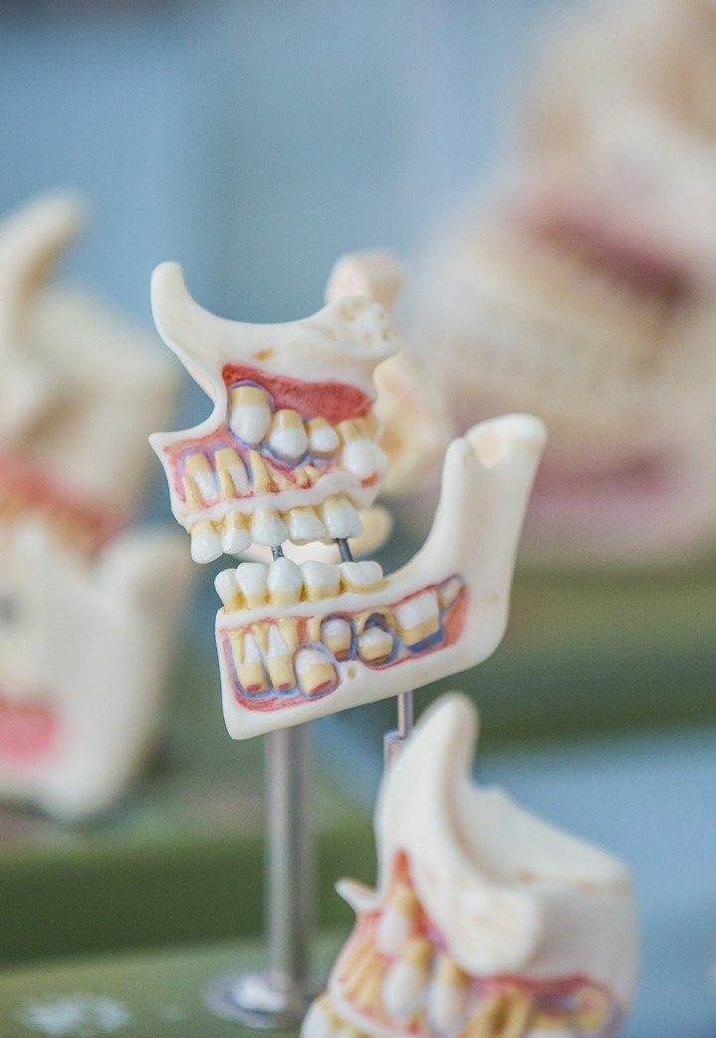

Portffolio Cynllun Datblygu Personol (CDP) 2

